TH Wildau verabschiedet Absolventinnen und Absolventen feierlich in einen neuen Lebensabschnitt
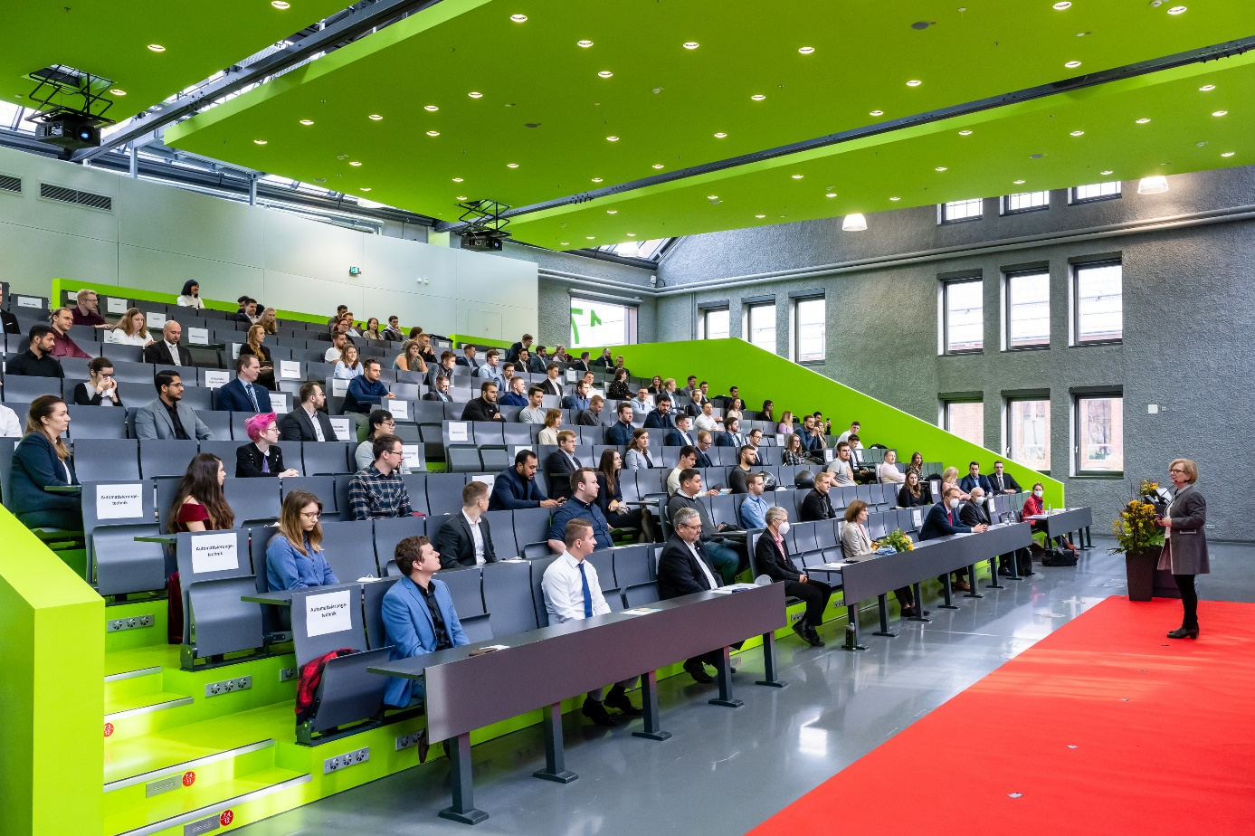
Bildunterschrift: Am 13. November 2021 fand im Audimax der TH Wildau die feierliche Verabschiedung der Absolventinnen und Absolventen der akademischen Jahre 2019/2020 und 2020/2021 statt.
Bild: Ulf Büschleb
Subheadline: Ein neues Kapitel
Teaser:
Am 13. November öffnete das Audimax aus besonderem Anlass seine Türen: Die TH Wildau lud ein zur feierlichen Verabschiedung der Absolventinnen und Absolventen der Jahrgänge 2019/2020 und 2021/2021 mit Festansprachen, Musik und Glückwünschen. Nach erfolgreichem Abschluss beginnt für die Studierenden nun ein neuer Lebensabschnitt. Die Veranstaltung wurde per Livestream übertragen.
Text:
Ein roter Teppich führte ins Audimax, Blumen schmückten das Rednerpult im größten Hörsaal der Technischen Hochschule Wildau (TH Wildau) und leise Musik begleitete den Einlass der Personen am 13. November. Anlass war die feierliche Verabschiedung der Absolventinnen und Absolventen der akademischen Jahre 2019/2020 und 2020/2021 – um 11 Uhr für die Studierenden des Fachbereichs Ingenieur- und Naturwissenschaften (INW), um 15 Uhr für die Studierenden des Fachbereichs Wirtschaft, Informatik, Recht (WIR). Da die Verabschiedung 2020 entfallen musste, wurden in diesem Jahr zwei Jahrgänge geehrt. Natürlich fand die diesjährige Veranstaltung unter strenger Einhaltung der 3-G-Regelung statt. Zusätzlich wurden beide Verabschiedungen per Livestream übertragen.
Studienabschluss unter besonderen Bedingungen
Prof. Ulrike Tippe, Präsidentin der TH Wildau, begrüßte die Anwesenden beider Veranstaltungen und leitete mit anerkennenden Worten zu den jeweiligen Festansprachen von Prof. Bernd Eylert, ehemaliger Professor im Fachbereich INW, und Prof. Thomas Biermann, ehemaliger Professor im Fachbereich WIR, über. Bevor alle Absolventinnen und Absolventen der verschiedenen Studiengänge persönlich beglückwünscht wurden, würdigten die Dekanin bzw. der Dekan des jeweiligen Fachbereichs die Studierenden, die ihr Studium mit herausragenden Prüfungsleistungen absolviert haben. Mit abschließenden Worten verabschiedete die Präsidentin die Absolvent/-innen in einen neuen Lebensabschnitt. Bei einem Sektempfang im Foyer von Halle 17 konnten alle Anwesenden die feierliche Verabschiedung ausklingen lassen.
„Ich gratuliere allen Absolventinnen und Absolventen herzlich zu ihrem erfolgreichen Studienabschluss. Gerade unter den Bedingungen der vergangenen Monate war es mit Sicherheit nicht immer einfach, das Ziel im Blick zu behalten - für diese Leistung haben alle meinen tiefen Respekt. Sie haben es gemeistert und wir konnten, wenn auch in kleinem Rahmen, ein bisschen gemeinsam feiern. Das war ganz wunderbar“, so Prof. Tippe rückblickend.
Großes Alumni-Wiedersehen im Juni 2022 auf dem Campus
Wer von den Anwesenden nicht als Studentin oder Student zum Beispiel eines weiterführenden Master-Studiengangs auf den Campus zurückkehrt, den wies die Präsidentin auf einen geplanten Termin im nächsten Jahr hin. Am 18. Juni 2022 organisiert die Hochschule ihren ersten Alumni Homecoming Day. Gemeinsam mit Absolventinnen und Absolventen sowie ehemaligen Beschäftigten soll im Rahmen der Jubiläumsfeierlichkeiten anlässlich des 30. Geburtstags der TH Wildau ein großes Wiedersehen gefeiert werden. Das Organisationsteam lädt ein zu vielfältigen Begegnungs- und Austauschmöglichkeiten mit Dozierenden und anderen Alumni sowie einem gemütlichen Campusfest zum Ausklang.
Weiterführende Informationen
Zur Bildergalerie der feierlichen Verabschiedung: www.th-wildau.de/im-studium/neuigkeiten-und-veranstaltungen/verabschiedung/impressionen-2021/
Informationen zum ersten Alumni Homecoming Day der TH Wildau im Juni 2022: www.th-wildau.de/homecoming
Zum aufgezeichneten Livestream beider Veranstaltungen auf dem YouTube-Kanal der TH Wildau: https://www.youtube.com/c/TechnischeHochschuleWildau/
Fachliche Ansprechperson an der TH Wildau:
Michael Schmidt
Event
TH Wildau
Hochschulring 1, 15745 Wildau
Tel.: +49 (0)3375 508 383
E-Mail: event@th-wildau.de

Ansprechpersonen Externe Kommunikation der TH Wildau:

Mike Lange / Mareike Rammelt
TH Wildau
Hochschulring 1, 15745 Wildau
Tel. +49 (0)3375 508 211 / -669
E-Mail: presse@th-wildau.de

